Грошово-кредитна політика – сукупність заходів у сфері грошового обігу і кредитних відносин, які проводить держава.
Типи грошової політики
№ з/п | Тип грошової політики | Характеристика
1 | Експансійна політика | полягає в довільному, швидкому зростанні пропозиції грошей, завдяки чому гроші стрімко здешевіють, а інфляція набуває високих темпів. Тому цю політику називають ще політикою інфляції, або політикою “дешевих грошей”. Метою переходу до експансійної політики проголошується посилення стимулювання ділової активності, економічного зростання та скорочення безробіття, тобто ті стратегічні цілі, які перебувають виключно в реальному секторі економіки і не зачіпають рівня цін
2 | Політика рефляції | її можна назвати ще політикою “м’якої” інфляції. Пропозиція грошей за цієї політики нарощується повільно, контрольовано. Рефляція зазвичай проводиться після дефляції (рестрикції), у зв’язку з чим вона, передбачає поступове підвищення цін до рівня, на якому вони були до початку дефляції. Завдяки такій політиці інфляція підтримується на низькому рівні, стає регульованим стимулятором економічного зростання без відчутного негативного впливу на стабільність грошей
3 | Політика рестрикції | полягає в різкому скороченні пропозиції грошей, зменшенні маси їх в обороті. Досягається це обмеженням грошово-кредитної емісії ужорсточенням умов та зниженням обсягів рефінансування центральним банком комерційних банків, зменшенням обсягів кредитування суб’єктів господарювання та населення. Застосовується звичайно в умовах високої інфляції з тим, щоб загальмувати подальше розкручування інфляційної спіралі. У таких умовах монетарна рестрикція супроводжується ужорсточенням фіскально-бюджетних заходів впливу на кон’юнктуру ринку: підвищенням рівня оподаткування, зменшенням податкових пільг, скороченням бюджетних витрат і бюджетного дефіциту тощо. Тому політика рестрикції має протилежний щодо політики інфляції вплив на економіку і її ще називають політикою дефляції, або “дорогих грошей”. Але разом з гальмуванням інфляції політика рестрикції послаблює ділову активність, знижує зайнятість, знижує темпи економічного зростання чи навіть скорочує обсяги виробництва
4 | Політика дезінфляції | за своєю сутністю вона є “м’якою” формою рестрикції, завдяки чому зниження ділової активності відбувається повільно і не спричинює глибоких економічних спадів. Економічне гальмування в межах цієї політики має обмежуватися лише рамками низьких темпів зростання виробництва.  Політика дезінфляції може проводитися як після політики рестрикції, “підчищуючи” її наслідки в економіці, так і після політики дефляції, виконуючи подібну ж місію. Така зміна монетарної політики є неминучою через циклічність коливань ділової активності, хоч і вона є досить “незручним” для економіки методом монетарного забезпечення
Розробка та реалізація грошово-кредитної політики – це ключова функція центрального банку.
Цільовою функцією грошово-кредитної політики є забезпечення внутрішньої стабільності грошей. Весь інструмент грошово-кредитної політики повинен бути спрямований на досягнення оптимальної рівноваги у співвідношенні між попитом і пропозицією грошей для забезпечення стабільності грошового обігу.
Об’єктами, на які спрямовуються регулятивні заходи монетарної політики,
є такі змінні грошового ринку:
 пропозиція (маса) грошей;
 ставка процента;
 валютний курс;
 швидкість обороту грошей та інші фінансові змінні.
Залежно від економічної ситуації в країні об’єктом регулювання може бути вибрана одна з економічних змінних чи навіть кілька одночасно. Але в усіх випадках серед них обов’язково має бути пропозиція грошей.
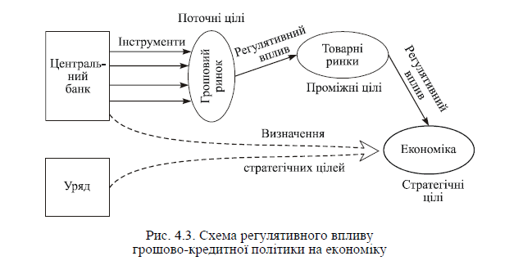

Рис. 4.8. Цілі грошово-кредитної політики [Луців Б.Л., с.83]

Характеристика цілей монетарної політики
№ з/п | Цілі | Характеристика
1 | 2 | 3
1 | Стратегічні | це цілі, що визначені як ключові в загальноекономічній політиці держави. Ними можуть бути: зростання виробництва, зростання зайнятості, стабілізація цін, зменшення інфляції, збалансування платіжного балансу. За допомогою заходів монетарної політики одночасно досягти всіх стратегічних цілей неможливо через обмеженість та специфіку її інструментарію. Тому в межах монетарної політики зазначені стратегічні цілі виявляються несумісними і виникає проблема конфлікту цілей. Центральний банк вибирає залежно від конкретної економічної ситуації одну із стратегічних цілей. Нею, як правило, є стабілізація цін (чи погашення інфляції).
2 | Проміжні | Проміжні цілі є нібито сполучною ланкою між конкретними монетарними інструментами центрального банку та стратегічними цілями його політики, провідником впливу регулятивних заходів центрального банку і проявом їх ефективності.
3 | Поточні (тактичні) | це більш конкретні змінні монетарної сфери, через вплив на які можна досягати поставлені цілі. До поточних цілей можна віднести, зміну грошової бази, облікової ставки, проценту за кредитами рефінансування, проценту за міжбанківським кредитом, обсягів кредитів рефінансування, обсягів обов’язкових резервів, валютного курсу та ін.  Стосовно кожного з цих показників може ставитися одне з трьох завдань: зростання, стабілізація, зниження. Конкретний напрям їх руху визначається проміжною ціллю монетарної політики та характером показника.  Характерними ознаками поточних цілей є їх короткостроковість, реалізація їх оперативними заходами виключно центрального банку, багатоаспектність, єдність та певна суперечливість. Ці особливості істотно ускладнюють вибір та механізми реалізації поточних цілей.  Для успішного визначення ефективної проміжної та поточної цілей науковці розробили набір критеріїв їх відбору. Найчастіше такими називають:  - Узгодженість із цілями вищого рівня: стратегічними – для проміжних цілей і проміжними – для поточних.  - Вимірюваність – проміжна і поточна цілі можуть успішно виконати свою місію, якщо відповідна змінна легко, точно і швидко може бути виміряна.  - Достовірність та своєчасність інформації, щодо динаміки відповідних змінних.  - Контрольність і податливість впливу з боку монетарних інструментів центрального банку
Монетарне регулювання включає не тільки обґрунтований вибір тієї чи іншої мети, а й кількісне значення динаміки вибраного показника протягом певного терміну. Такий розрахунок зміни цього показника називається його таргетуванням

Передавальний механізм (його ще називають трансмісійним) — це процеси причинно-наслідкових зв’язків між економічними змінними, які забезпечують вплив зміни пропозиції грошей на ділову активність та економічну рівновагу.
Першим сформулював поняття передавального механізму Кейнс, трактуючи його як систему змінних, через яку пропозиція грошей впливає на ділову та трудову активність. І це цілком логічно, оскільки він був і першим системним критиком концепції нейтральності грошей, яка взагалі виключає потребу в передавальному механізмі. Критика ж її не могла бути продуктивною без розкриття механізму впливу зміни кількості грошей на процеси в реальній економіці.
Сформульований Кейнсом передавальний механізм був досить спрощеним, він включав лише один канал впливу — через процентну ставку, рис. 8.1 1.
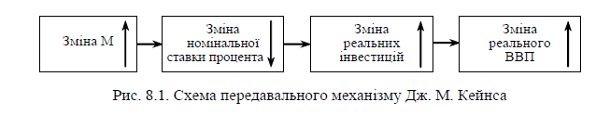
Згідно з сучасними уявленнями, структура передавального механізму включає вісім—десять каналів, кожний з яких є своєрідним ланцюжком економічних змінних, по якому проходять імпульси, що генеруються грошово-кредитною політикою. По окремих каналах монетарні імпульси проходять не миттєво, а з певними затримками, що проявляється в часовому лазі та негнучкості цін, заробітної плати та інших економічних змінних, завдяки чому і виникає стимулювальний ефект.
Процес економічних змін, викликаних монетарним імпульсом, проходить три етапи. На першому етапі зміна пропозиції грошей спричинює зміни процентної ставки (номінальної і реальної) та валютного курсу. На другому етапі зміни ринкової процентної ставки зумовлюють зміни цін на фінансові активи фірм та домогосподарств (акції, облігації, депозити), які впливають на попит та витрати (інвестиційні та споживчі) останніх, що, у свою чергу, вносить нові корективи в ринкові процентні ставки. На третьому етапі під впливом економічних змін, що відбулися на другому етапі, відбувається коригування макроекономічних змін-
У процесі дії передавального механізму грошово-кредитної політики чітко виокремлюються два етапи - фінансовий і реальний сектори економіки (рис. 1.3).
